Zakładanie konta na platformie SCRATCH
Wchodzimy na stronę: scratch.mit.edu
Poniżej pokazane są kolejne etapy zakładania konta:

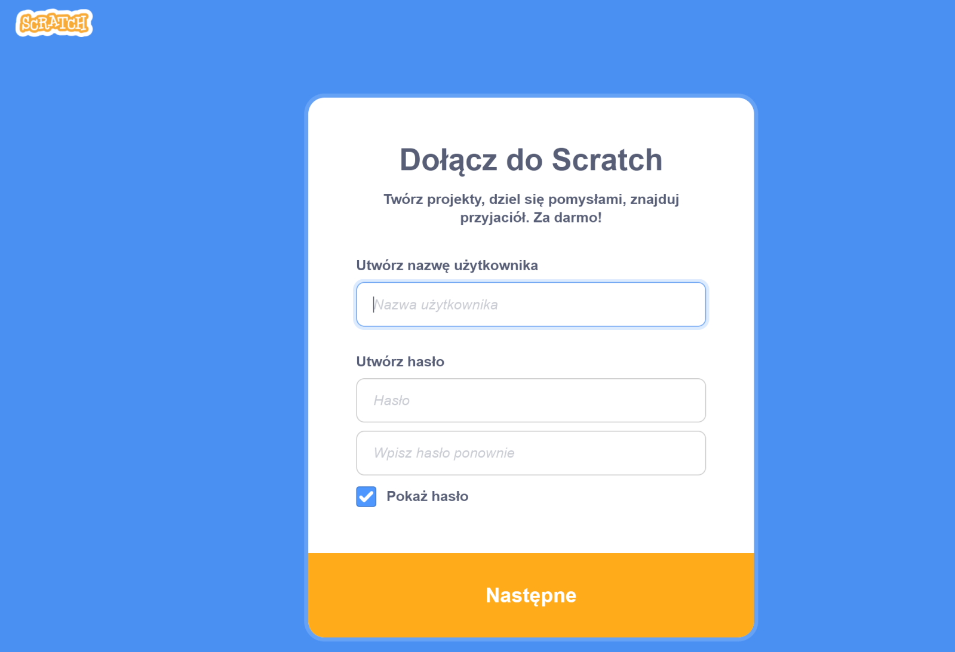
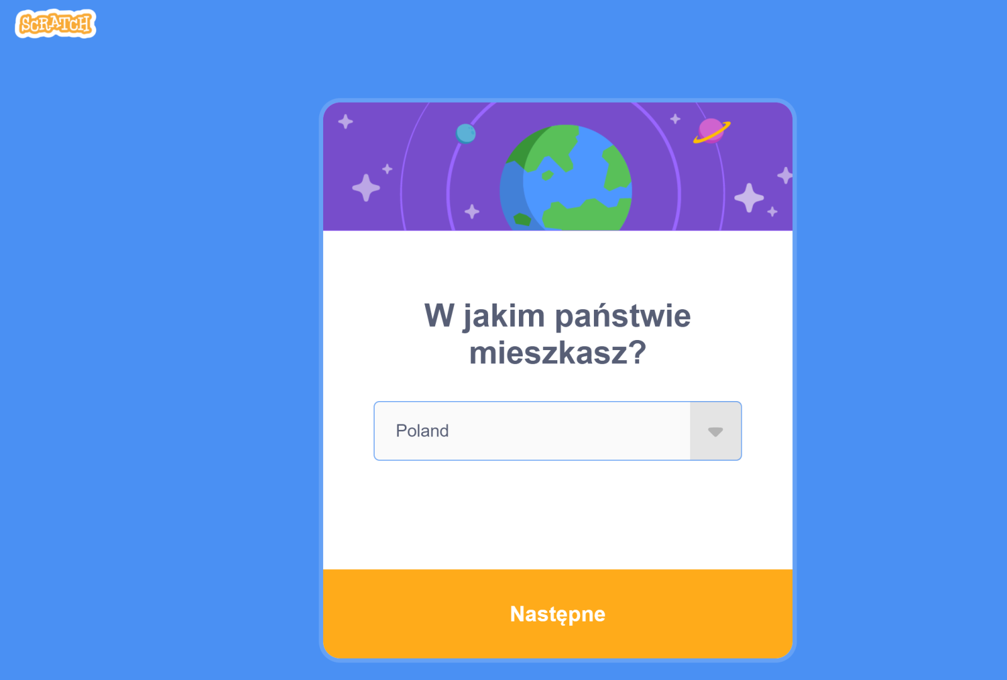
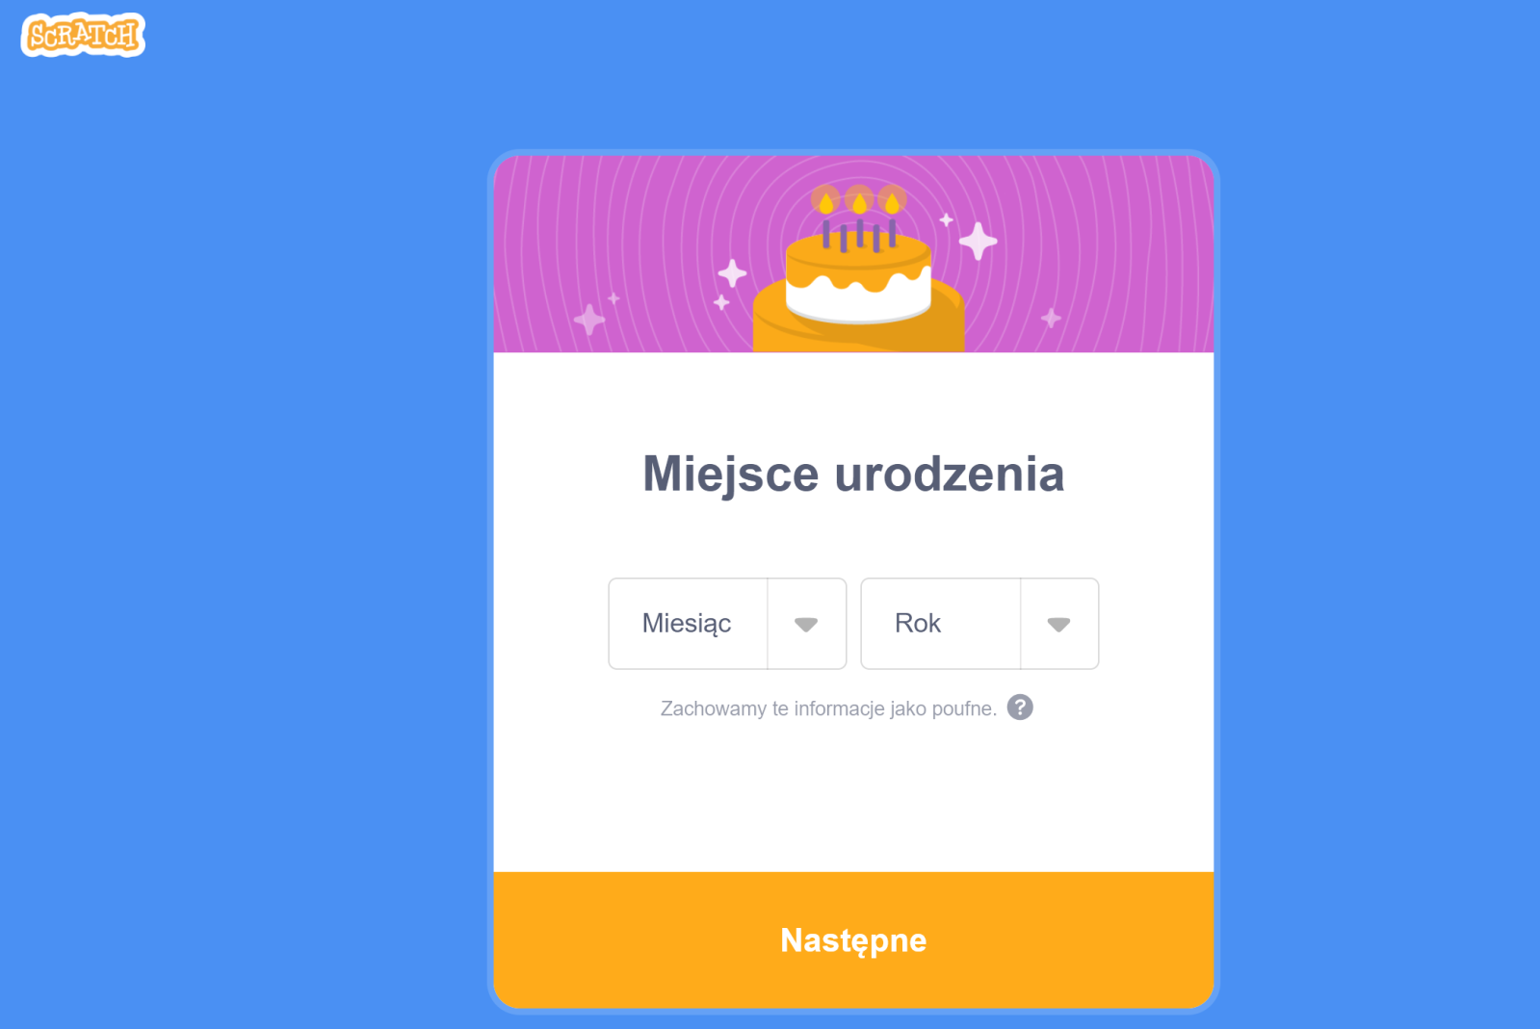
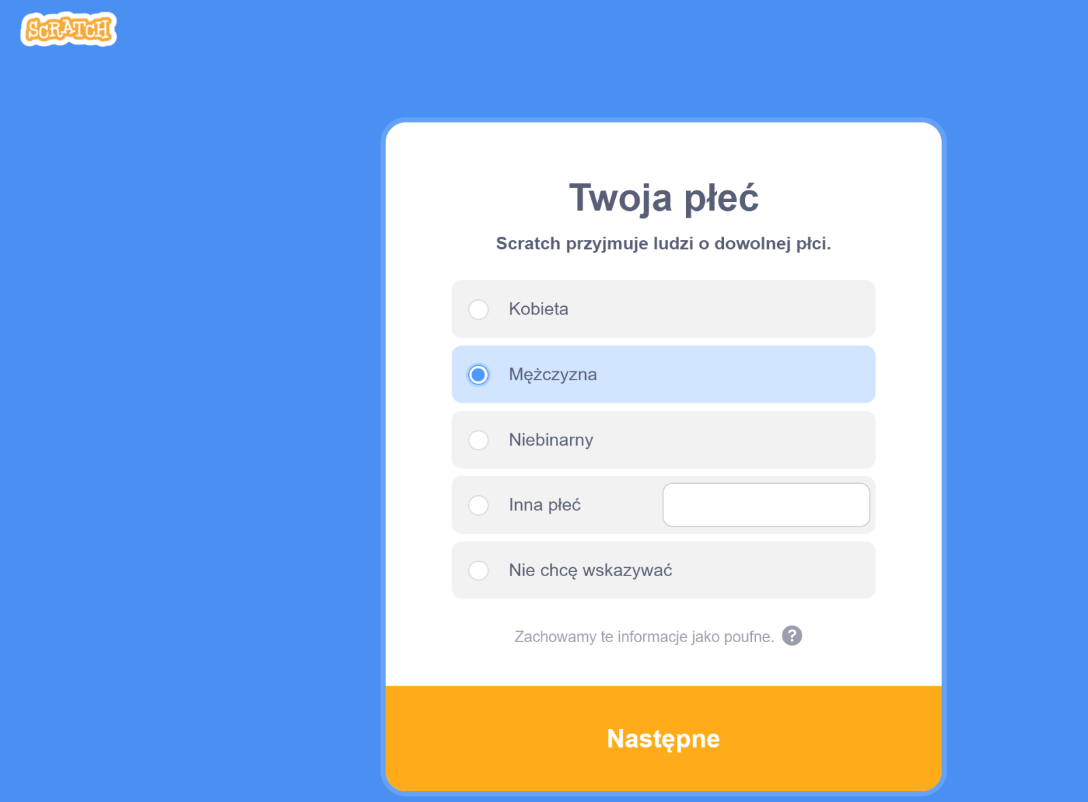
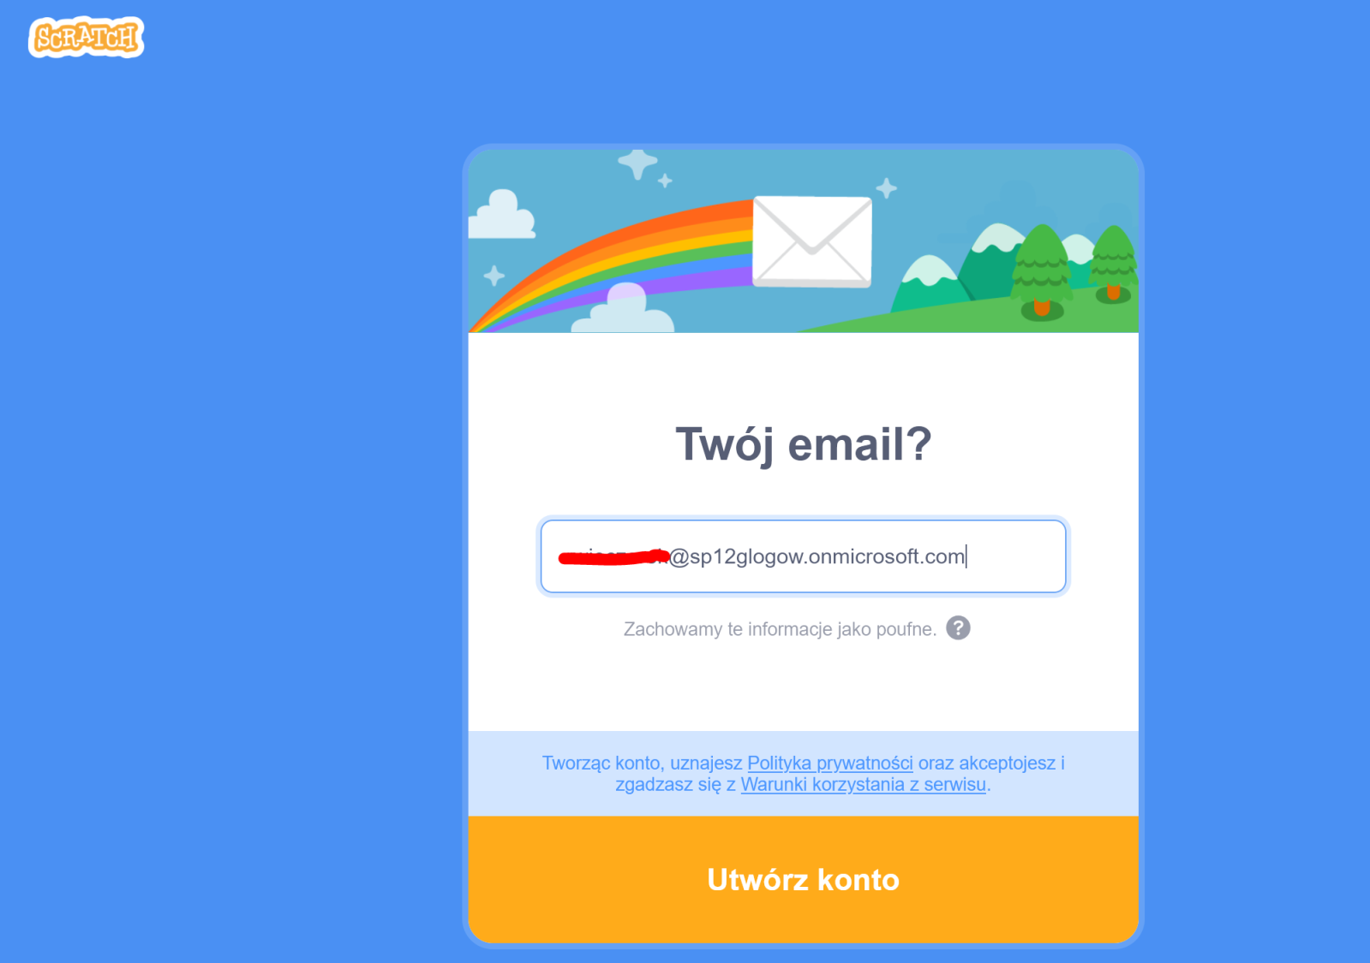
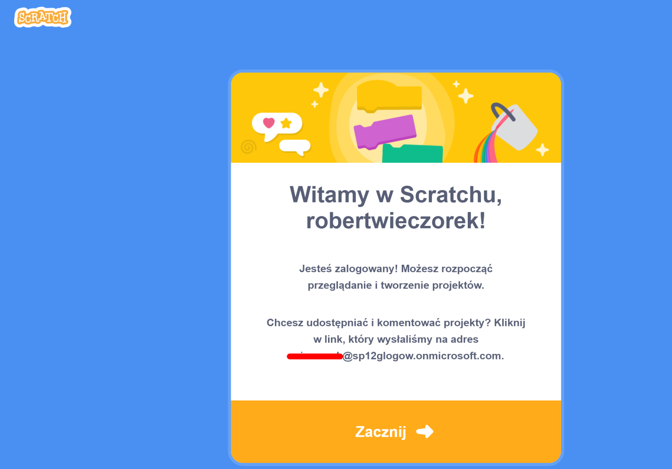
Klikamy link który otrzymaliśmy na swoją pocztę (logujemy się do swojego Office i wybieramy program pocztowy OUTLOOK):
